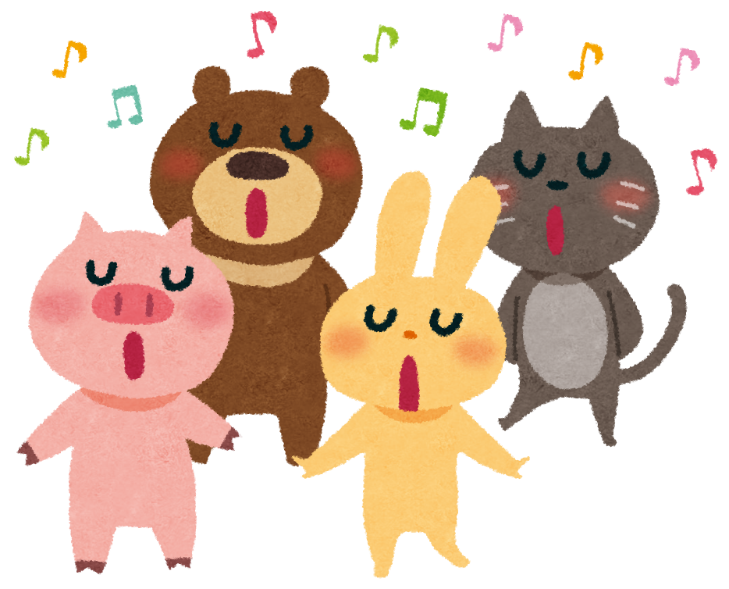
♪学校公開 音楽 授業参観♪
ようこそ、音楽室へ

どうぞ中にお入りください
〜いっしょに音楽を楽しみましょう〜

